Задание 1. Решите следующую задачу на работу с матрицей.
1 | Ввести с клавиатуры или сгенерировать случайно матрицу порядка (4х5) и вывести ее на экран. Найти среднее арифметическое элементов каждой строки матрицы и вычесть его из элементов этой строки. Вывести полученную матрицу на экран.
2 | Ввести с клавиатуры или сгенерировать случайно матрицу размера (5×4) и вывести её элементы на экран. Вычислить сумму всех элементов каждого столбца и прибавить её ко всем элементам соответствующего столбца. Откорректированную матрицу снова вывести на экран.
3 | Ввести с клавиатуры или сгенерировать случайно матрицу размером (3×6). Необходимо вывести введённую матрицу, вычислить минимальное значение в каждом ряду и заменить все отрицательные числа соответствующим минимальным значением ряда. После изменений вновь показать обновлённую матрицу.
4 | Необходимо ввести или сгенерировать случайно двумерный массив размера (6×3), состоящий из целых чисел. Затем вывести массив на экран. Далее найти максимальное число среди положительных значений каждой строки и умножить каждый элемент соответствующей строки на найденное максимум. Результат отображается на экране.
5 | Создать матрицу размеров (8×2) и заполнить её элементами с клавиатуры или сгенерировать случайно. Распечатать введённые значения. Определить модуль среднего геометрического для каждого столбца и увеличить каждое значение столбца на величину полученного модуля. Полученный результат ещё раз распечатать на экране.
6 | Заполнить вручную или сгенерировать случайно матрицу размерностью (4×4) числами, вывести её на экран. Для каждой строки определить произведение ненулевых элементов и разделить все элементы строки на этот результат. Итоговую преобразованную матрицу также показать на экране.
7 | Ввести с клавиатуры или сгенерировать случайно матрицу порядка (4х5) и вывести ее на экран. Найти среднее арифметическое элементов каждой строки матрицы и вычесть его из элементов этой строки. Вывести полученную матрицу на экран.
8 | Ввести с клавиатуры или сгенерировать случайно матрицу размера (5×4) и вывести её элементы на экран. Вычислить сумму всех элементов каждого столбца и прибавить её ко всем элементам соответствующего столбца. Откорректированную матрицу снова вывести на экран.
9 | Ввести с клавиатуры или сгенерировать случайно матрицу размером (3×6). Необходимо вывести введённую матрицу, вычислить минимальное значение в каждом ряду и заменить все отрицательные числа соответствующим минимальным значением ряда. После изменений вновь показать обновлённую матрицу.
10 | Необходимо ввести или сгенерировать случайно двумерный массив размера (6×3), состоящий из целых чисел. Затем вывести массив на экран. Далее найти максимальное число среди положительных значений каждой строки и умножить каждый элемент соответствующей строки на найденное максимум. Результат отображается на экране.
11 | Создать матрицу размеров (8×2) и заполнить её элементами с клавиатуры или сгенерировать случайно. Распечатать введённые значения. Определить модуль среднего геометрического для каждого столбца и увеличить каждое значение столбца на величину полученного модуля. Полученный результат ещё раз распечатать на экране.
12 | Заполнить вручную или сгенерировать случайно матрицу размерностью (4×4) числами, вывести её на экран. Для каждой строки определить произведение ненулевых элементов и разделить все элементы строки на этот результат. Итоговую преобразованную матрицу также показать на экране.
13 | Ввести с клавиатуры или сгенерировать случайно матрицу порядка (4х5) и вывести ее на экран. Найти среднее арифметическое элементов каждой строки матрицы и вычесть его из элементов этой строки. Вывести полученную матрицу на экран.
14 | Ввести с клавиатуры или сгенерировать случайно матрицу размера (5×4) и вывести её элементы на экран. Вычислить сумму всех элементов каждого столбца и прибавить её ко всем элементам соответствующего столбца. Откорректированную матрицу снова вывести на экран.
15 | Ввести с клавиатуры или сгенерировать случайно матрицу размером (3×6). Необходимо вывести введённую матрицу, вычислить минимальное значение в каждом ряду и заменить все отрицательные числа соответствующим минимальным значением ряда. После изменений вновь показать обновлённую матрицу.
16 | Необходимо ввести или сгенерировать случайно двумерный массив размера (6×3), состоящий из целых чисел. Затем вывести массив на экран. Далее найти максимальное число среди положительных значений каждой строки и умножить каждый элемент соответствующей строки на найденное максимум. Результат отображается на экране.
17 | Создать матрицу размеров (8×2) и заполнить её элементами с клавиатуры или сгенерировать случайно. Распечатать введённые значения. Определить модуль среднего геометрического для каждого столбца и увеличить каждое значение столбца на величину полученного модуля. Полученный результат ещё раз распечатать на экране.
18 | Заполнить вручную или сгенерировать случайно матрицу размерностью (4×4) числами, вывести её на экран. Для каждой строки определить произведение ненулевых элементов и разделить все элементы строки на этот результат. Итоговую преобразованную матрицу также показать на экране.
19 | Ввести с клавиатуры или сгенерировать случайно матрицу порядка (4х5) и вывести ее на экран. Найти среднее арифметическое элементов каждой строки матрицы и вычесть его из элементов этой строки. Вывести полученную матрицу на экран.
20 | Ввести с клавиатуры или сгенерировать случайно матрицу размера (5×4) и вывести её элементы на экран. Вычислить сумму всех элементов каждого столбца и прибавить её ко всем элементам соответствующего столбца. Откорректированную матрицу снова вывести на экран.
21 | Ввести с клавиатуры или сгенерировать случайно матрицу размером (3×6). Необходимо вывести введённую матрицу, вычислить минимальное значение в каждом ряду и заменить все отрицательные числа соответствующим минимальным значением ряда. После изменений вновь показать обновлённую матрицу.

Задание 2. Визуализируйте двумерный массив с помощью библиотеки.
Определите произвольную матрицу с помощью С++. Реализуйте ее графическое отображение (в виде лабиринта) с помощью библиотеки graphics.h.
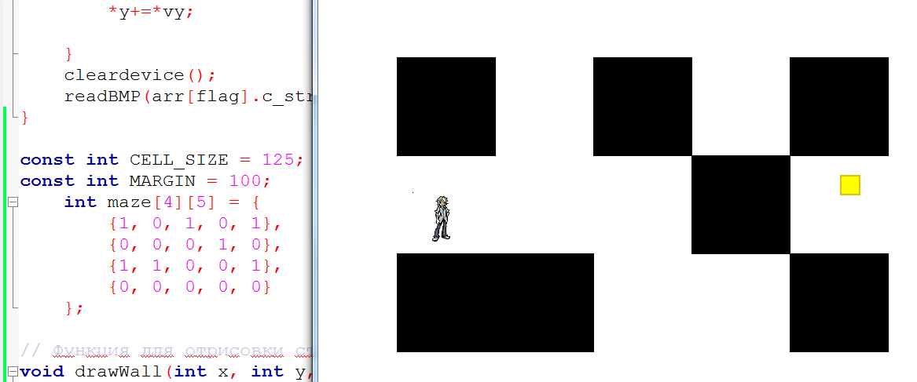

Совет: Спрайты для анимации перемещения объекта (из предыдущей работы) теперь можете хранить в двумерном массиве вместо одномерного (4 строки соответствуют четырем направлениям).

